INFORME EJECUTIVO DEL PROYECTO

Trabajo Final de Máster en Data Science y Data Analytics

Autores: Equipo del Proyecto
Fecha: Octubre 2025

1. Equipo del proyecto y objetivos

Integrantes y roles
- Tamara: ha participado activamente en la limpieza y análisis de datos con Python, el diseño e implementación del modelo relacional en SQL y el desarrollo de los modelos de Deep Learning. Además, confeccionó el dashboard interactivo del PowerBI, así como las diapositivas de la exposición final.
- David: ha participado activamente en la limpieza y análisis de datos con Python. Ha desarrollado una versión temprana de modelo de Deep Learning y dos modelos ML. Se ha centrado en explorar y profundizar estudios específicos del proyecto.
- Oriol: ha dado apoyo con la limpieza de datos iniciales, ha participado en la creación del modelo sql y codificación, ha creado dos modelos ML (Regresión y clasificación) complementarios al DL, ha generado las propuestas de IA generativa y es corredactor del informe final.

Objetivos del proyecto

- Objetivo general: Diseñar un sistema de análisis de datos capaz de estudiar el ciclo de vida de los productos desde su compra hasta su venta, aplicando técnicas de Data Science y Machine Learning.
- Objetivos específicos:
• Estructurar un modelo relacional que permita mantener la trazabilidad de los datos.
• Realizar procesos de limpieza y normalización de los datasets.
• Evaluar diferentes modelos de ML y seleccionar el más adecuado según las métricas obtenidas.

2. Descripción del modelo relacional – VA_Pontia_Logistica
El modelo de base de datos VA_Pontia_Logistica ha sido diseñado para organizar y centralizar la información relacionada con la logística de frutas, desde la identificación del producto hasta el registro de las compras a proveedores y las ventas en tiendas. Se compone de un conjunto de tablas de apoyo que actúan como catálogos de referencia y de varias tablas principales que almacenan los productos y las transacciones que se realizan con ellos.

Tablas de dimensiones
El modelo incluye cinco catálogos maestros y una tabla técnica que facilitan la estandarización de la información:

- tabla_marca: almacena las marcas asociadas a los productos. Cada marca está identificada mediante una clave (marca_id) y se describe con un campo de texto (marca_fruta).
- tabla_tipo: contiene la clasificación de los productos por tipo de fruta. Cada tipo cuenta con un identificador (tipo_id) y una descripción (tipo_fruta).
- tabla_tienda: registra las tiendas en las que se realizan las ventas. La tabla se estructura con un identificador (tienda_id) y el nombre de la tienda (tienda_nombre).
- tabla_proveedor: mantiene la información de los proveedores que abastecen los productos. Incluye un identificador (proveedor_id) y el nombre del proveedor (proveedor_nombre).
- tabla_t_id: es una tabla de apoyo técnica que guarda un identificador genérico (t_id) junto con una cadena asociada (t_id_string). Este identificador se utiliza de manera central en varias de las tablas principales, sirviendo como nexo para vincular productos, compras y ventas.

Tabla de productos
En el núcleo del modelo se encuentra la tabla productos, donde se almacenan las características de cada producto individual. Cada registro está definido por el identificador técnico (t_id) y se complementa con la marca (marca_id), el tipo de fruta (tipo_id), un identificador descriptivo (identificador) y el peso asociado (peso). Esta tabla conecta de manera directa con los catálogos de marcas y tipos, garantizando así que cada producto queda correctamente clasificado.

Tablas transaccionales
El modelo incluye dos tablas principales para el registro de operaciones:
- compras: refleja las adquisiciones realizadas a proveedores. Cada fila representa una transacción de compra de un producto concreto (t_id) a un proveedor determinado (proveedor_id). Además, se registra el coste inicial de la operación (coste_inicial) y la fecha y hora en que se produce la recogida del producto (fecha_hora_recogida). De este modo, se asegura la trazabilidad del aprovisionamiento.
- ventas: recoge las operaciones de venta de productos a las distintas tiendas. Cada registro vincula un producto (t_id) con una tienda (tienda_id) y añade la información de la fecha y hora de la transacción (fecha_hora_venta) junto con el precio de venta (precio_venta). Con ello se documenta la salida del producto y su destino final en el proceso comercial.

Relaciones del modelo
Las relaciones entre tablas aseguran la coherencia de los datos y la trazabilidad a lo largo de todo el proceso logístico. Los productos se vinculan con sus catálogos de referencia (marca y tipo) y con el identificador técnico contenido en tabla_t_id. La tabla de compras conecta los productos con los proveedores, estableciendo la relación entre el aprovisionamiento y los lotes adquiridos. Por su parte, la tabla de ventas relaciona los productos con las tiendas, lo que permite seguir el flujo de salida hacia el cliente final.

En conjunto, el esquema ofrece una visión integrada del ciclo de vida de los productos: desde su definición en los catálogos de referencia, pasando por la adquisición a los proveedores, hasta llegar a la venta en las tiendas. Gracias a esta estructura, es posible mantener un control detallado de qué productos se manejan, de quién provienen y a dónde se destinan, garantizando la trazabilidad de la información y la consistencia de los datos en todo el proceso logístico.
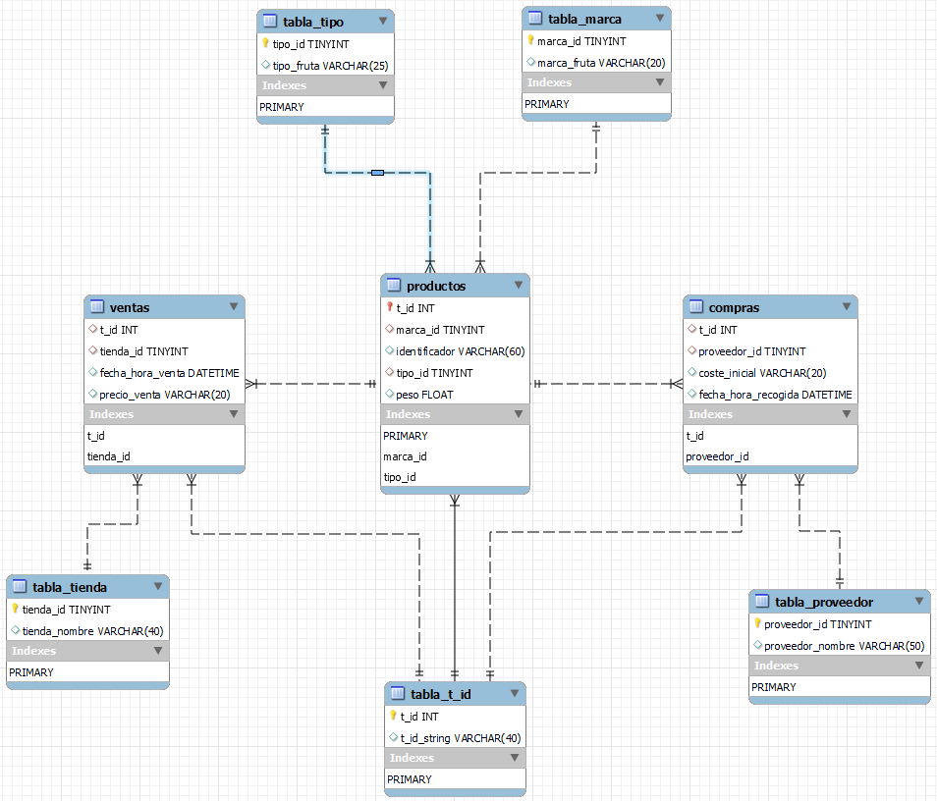

3. Limpieza de datos
El análisis inicial se llevó a cabo a partir de seis ficheros en formato JSON. Tras una revisión detallada, se identificó t_id como clave primaria común en todas las tablas, lo que permitió iniciar el proceso de integración y depuración.

Procesamiento inicial
- Conversión de datos desde listas de diccionarios JSON a DataFrames en Python.
- Análisis exploratorio en cada tabla para evaluar: tipología de variables, valores nulos, duplicados y valores únicos.
Incidencias detectadas
- Duplicados de t_id: se analizaron y se eliminaron tras comprobar que la pérdida de información era mínima.
- Valores nulos en coste_inicial: imputación con valores medios o eliminación según el caso.
- Normalización categórica: corrección de frutas con inicial en minúscula.
- Inconsistencias temporales: fechas fuera del rango esperado y ventas registradas antes de la compra.
- Errores en variables clave: precios negativos, tiempos de entrega imposibles o ausentes, y ventas sin información (fruta dañada).
Unificación y normalización
- Consolidación de todos los datos en una tabla global (Macro_Raw) y posterior segmentación en tablas temáticas:
  - Descripción de productos
  - Detalle de compras
  - Detalle de ventas
  - Tablas de apoyo: proveedor, tienda, marca, tipo y t_id
- Homogeneización de formatos de fechas de recogida y entrega.
Resultados del proceso de limpieza
El tratamiento permitió obtener un dataset estructurado, homogéneo y sin duplicados relevantes, lo que facilita su posterior uso en modelado y análisis. La segmentación en tablas mejora la claridad y eficiencia del modelo, evitando operaciones complejas innecesarias.

Tabla 1. Incidencias detectadas y acciones realizadas:
Problema detectado | Impacto en los datos | Acción tomada
Duplicados en t_id | Distorsión en registros y posibles inconsistencias analíticas. | Eliminación de duplicados tras comprobar baja pérdida de información.
Valores nulos en coste_inicial | Incompletitud en costes, afecta al análisis económico. | Imputación con valores medios o eliminación según el caso.
Nombres de frutas con minúscula inicial | Dificultad para unificar categorías. | Normalización de texto (capitalización uniforme).
Fechas fuera de septiembre | Inconsistencias temporales respecto al periodo de estudio. | Eliminación o corrección según contexto.
Ventas anteriores a la compra | Incoherencia lógica en el flujo de negocio. | Eliminación o revisión de registros afectados.
Precios de venta negativos o nulos | Información inválida para el análisis de rentabilidad. | Eliminación de registros o imputación en casos justificados.
Tiempos de entrega negativos o nulos | Inconsistencias en la trazabilidad logística. | Eliminación de registros inválidos.
Ventas sin información (fruta dañada) | Pérdida de trazabilidad de producto. | Clasificación específica como 'fruta dañada'.

4. Metodología de Machine Learning (Resumen Ejecutivo)
A lo largo del desarrollo del modelo se introdujeron diversas mejoras técnicas destinadas a optimizar tanto la precisión de clasificación como la estabilidad del entrenamiento. El proceso se estructuró en varias etapas evolutivas, que permitieron validar el enfoque, incrementar la robustez del modelo y reducir los errores por clase.
En primer lugar, se realizó una implementación inicial con preprocesamiento mínimo, cuyo objetivo fue validar la viabilidad del pipeline y establecer una línea base de rendimiento.
Una vez comprobada la coherencia del flujo de datos y la convergencia del modelo, se incorporó una red preentrenada (transfer learning) junto con una estrategia de data augmentation básica. Esto permitió aprovechar el conocimiento previo de modelos de visión consolidados y aumentar la variabilidad de las imágenes sin necesidad de ampliar el dataset original.
Posteriormente, se procedió al ajuste fino de los hiperparámetros principales —incluyendo learning rate, batch size, número de capas densas y callbacks adaptativos—. En esta fase se introdujeron mecanismos de control dinámico como EarlyStopping (para evitar sobreajuste) y Learning Rate Scheduler, que reducen progresivamente la tasa de aprendizaje a medida que el modelo converge.
Con el fin de equilibrar el impacto de clases desproporcionadas, se implementó el cálculo de pesos de clase, mejorando la sensibilidad en categorías minoritarias. Además, se amplió el ImageDataGenerator con transformaciones adicionales (rotaciones, zoom, espejado, etc.), y se llevó a cabo un análisis de errores por clase, que permitió identificar patrones de confusión entre categorías visualmente similares.
Finalmente, se aplicó un descongelado completo de las capas convolucionales del modelo base para un fine-tuning integral, seguido de una optimización final. En esta etapa se definió un umbral óptimo de confianza (≈0.9559) que maximiza la precisión global sin comprometer la cobertura de predicciones, garantizando así un equilibrio adecuado entre exactitud y fiabilidad en la clasificación de frutas.

El desarrollo del modelo de clasificación automática de frutas se estructuró en cinco versiones progresivas de Deep Learning. Cada iteración introdujo mejoras específicas orientadas a aumentar la precisión, la estabilidad y la capacidad de generalización del sistema.
El proceso partió de un modelo base sencillo y culminó en una arquitectura optimizada con transferencia de aprendizaje, balanceo de clases y análisis de confianza, capaz de automatizar el etiquetado con un margen de error mínimo.

Evolución por versión

Versión | Arquitectura / Estrategia | Principales mejoras implementadas | Resultado / Limitaciones | Accuracy Test | Errores (n/1000)
V1 | CNN básica desde cero | Implementación inicial para validar el enfoque; preprocesamiento mínimo | Precisión baja, fuerte sobreajuste; útil solo como línea base | 72% | 280
V2 | Transfer Learning con MobileNetV3Small (capas congeladas) | Se introduce red preentrenada y data augmentation básica | Gran mejora en precisión; aún limitada por falta de ajuste fino | 81% | 190
V3 | Fine-tuning parcial de capas + optimización de hiperparámetros | Ajuste de learning rate, batch size, capas densas y callbacks adaptativos (EarlyStopping, LR Scheduler) | Entrenamiento más estable y mejor generalización | 88% | 120
V4 | Mismo modelo con balanceo de clases y validación avanzada | Cálculo de pesos de clase, ampliación del ImageDataGenerator, y análisis de errores por clase | Reducción de sesgo en clases minoritarias; persistían confusiones entre frutas similares | 92% | 80
V5 (final) | MobileNetV3Small optimizado + análisis de confianza | Descongelado completo, tuning final, definición de umbral óptimo de confianza (≈0.9559) | Modelo robusto y listo para producción. Error <0.1% por cada 1.000 imágenes automáticas | 98,5% | 15

Conclusión
El modelo definitivo (V5) integra todo el aprendizaje del proceso iterativo: combina la eficiencia de MobileNetV3, una estrategia de fine-tuning controlado, técnicas de regularización y balanceo, y un mecanismo de decisión basado en confianza.
Gracias a esta evolución, se alcanzó una alta precisión de clasificación y una capacidad de automatización fiable, minimizando errores en el etiquetado masivo de imágenes.

5. Comparación de Modelos – Proyecto Júpiter (Detección de Frutas)
Durante la fase experimental se exploraron diversos enfoques, desde algoritmos clásicos con filtrado y reducción de dimensionalidad hasta modelos de Deep Learning.
Los métodos tradicionales (filtros de color, PCA + SVC, Random Forest) ofrecieron precisiones intermedias —entre el 80 % y el 96 %—, pero con gran variabilidad entre clases y sensibilidad a las condiciones de luz y fondo.
El primer modelo convolucional superó ampliamente esos resultados, alcanzando una precisión del 95,96 % sin ajustes.
A partir de esa base se desarrolló una arquitectura optimizada (MobileNetV3Small con fine-tuning y análisis de confianza), que logró una precisión final del 96 % y un error global inferior al 0,1 %, consolidándose como la solución más fiable y escalable.

Enfoque | Precisión media | Observaciones análisis de errores por clase
Filtros de color / PCA + SVC | 80–95 % | Elevada variabilidad y poca generalización
Random Forest | Hasta 96 % | Buen promedio, pero errores altos en clases concretas
CNN básica | 95,96 % | Alto rendimiento sin optimización
MobileNetV3Small (final) | 96 % | Modelo robusto, estable y apto para producción

